

TÉCNICO LABORAL EN ASISTENTE EN DESARROLLO DE SOFTWARE

INFORME DE INSTALACIÓN
SQL SERVER 2025 EXPRESS Y
SQL SERVER MANAGEMENT STUDIO 22

Bases de Datos

Presentado por:
Julián David Zapata Múnera

Docente:
Gustavo Adolfo Montoya Escobar

Bello, Antioquia
2026
- Introducción
Para el desarrollo de las actividades relacionadas con bases de datos, fue necesario realizar la instalación de SQL Server y SQL Server Management Studio (SSMS). Para este proceso utilicé como guía principal el material compartido por el profesor y la información disponible en las páginas oficiales de Microsoft.
Durante la instalación decidí utilizar las versiones más recientes disponibles: SQL Server 2025 Express y SQL Server Management Studio 22. Esto hizo que algunas pantallas y opciones fueran diferentes a las mostradas en los videos utilizados como guía, por lo que en algunos momentos fue necesario investigar para poder continuar con la instalación.
Como apoyo para resolver estas dudas utilicé el motor de búsqueda Google y herramientas de inteligencia artificial como ChatGPT y Gemini. Estas herramientas me ayudaron principalmente a comprender algunos mensajes y opciones que no conocía, identificar diferencias entre las versiones de los programas y buscar posibles soluciones a los inconvenientes que se presentaron.
En este informe describo mi experiencia durante la instalación, las novedades y dificultades que encontré, lo que tuve que investigar para solucionarlas y algunos de los conceptos que pude comprender durante el proceso. También mencionaré cuáles partes me parecieron sencillas y cuáles fueron más complejas al tratarse de mi primer acercamiento a la instalación y configuración de estas herramientas.

- Instalación de SQL Server Management Studio 22
Inicialmente realicé la búsqueda de SQL Server Management Studio (SSMS) y descargué el instalador desde la página oficial de Microsoft. Decidí instalar la versión más reciente disponible, SQL Server Management Studio 22, con la intención de contar con las funcionalidades y herramientas actuales del programa.
Al ejecutar el instalador, lo primero que encontré fue una pantalla que solicitaba realizar algunos ajustes iniciales antes de continuar. En este punto seleccioné la opción “Continuar”, y el programa realizó automáticamente la descarga e instalación de los componentes necesarios para iniciar el proceso.
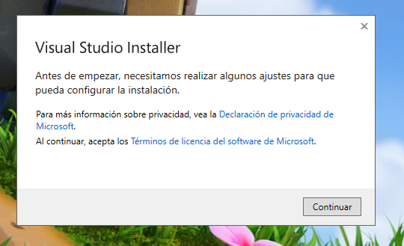
Figura 1. Ajustes iniciales para la instalación de SQL Server Management Studio 22.

Posteriormente, el instalador presentó diferentes paquetes y componentes que podía seleccionar. Como era mi primera instalación del programa y todavía no conocía la función específica de cada uno, decidí instalar todos los componentes disponibles. Aunque la instalación se realizó correctamente, en ese momento no tenía claro cuáles de estos componentes serían realmente necesarios durante el curso.
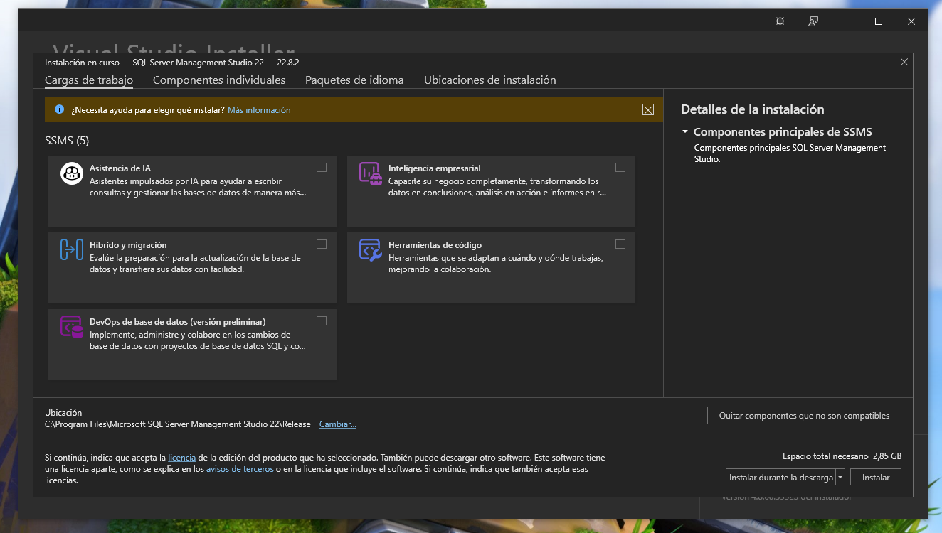
Figura 2. Selección de componentes durante la instalación de SQL Server Management Studio 22.

Esta primera instalación me pareció sencilla, ya que el instalador fue guiando el proceso y no se presentó ningún error que me impidiera continuar. Tampoco fue necesario buscar información adicional en Google, videos o herramientas de inteligencia artificial para completar esta parte.
Una vez finalizada la instalación, ejecuté SQL Server Management Studio 22 y comprobé que el programa iniciaba correctamente, sin presentar errores o inconvenientes.
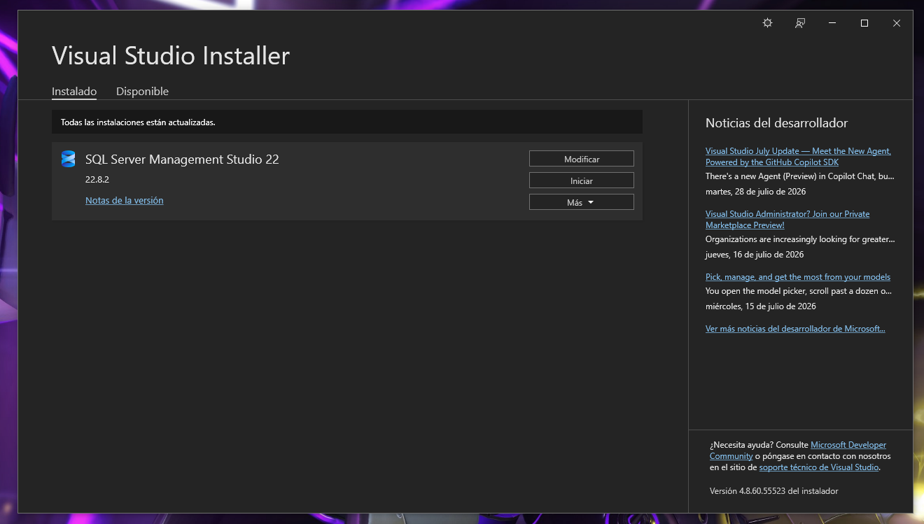
Figura 3. Primera ejecución de SQL Server Management Studio 22.

- Instalación de SQL Server 2025 Express
Después de finalizar la instalación de SQL Server Management Studio, continué con la búsqueda e instalación de SQL Server. Para este proceso utilicé como guía uno de los videos de YouTube compartidos por el profesor.
Ingresé a la página oficial de Microsoft y decidí descargar SQL Server 2025 Express, nuevamente eligiendo la versión más reciente disponible.
Al iniciar el proceso encontré la primera diferencia con respecto al video guía. El instalador mostró un mensaje relacionado con la configuración regional del equipo, el cual inicialmente no comprendí y no me permitía continuar normalmente con la instalación.
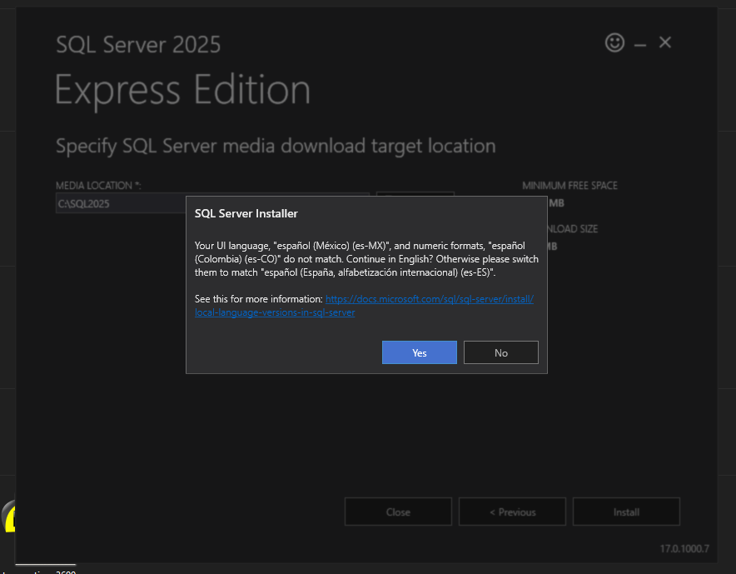
Figura 4. Mensaje presentado al iniciar la instalación de SQL Server 2025 Express.

Como el mensaje se encontraba en inglés, utilicé herramientas de inteligencia artificial como apoyo para traducirlo y entender el inconveniente. De esta manera comprendí que existía una diferencia entre la configuración regional de Windows y el idioma del medio de instalación de SQL Server. Para poder continuar con el proceso, decidí utilizar la versión en inglés de SQL Server 2025 Express.
Posteriormente seleccioné la opción para realizar una nueva instalación de SQL Server, ya que en mi computador no tenía instalada previamente una instancia de SQL Server.
  - Extensión de Azure
Durante la instalación apareció una pantalla llamada Azure Extension for SQL Server, la cual no se mostraba de la misma manera en el video que estaba utilizando como guía. Debido a esto, inicialmente no sabía si era necesario configurar esta opción para poder continuar con la instalación.
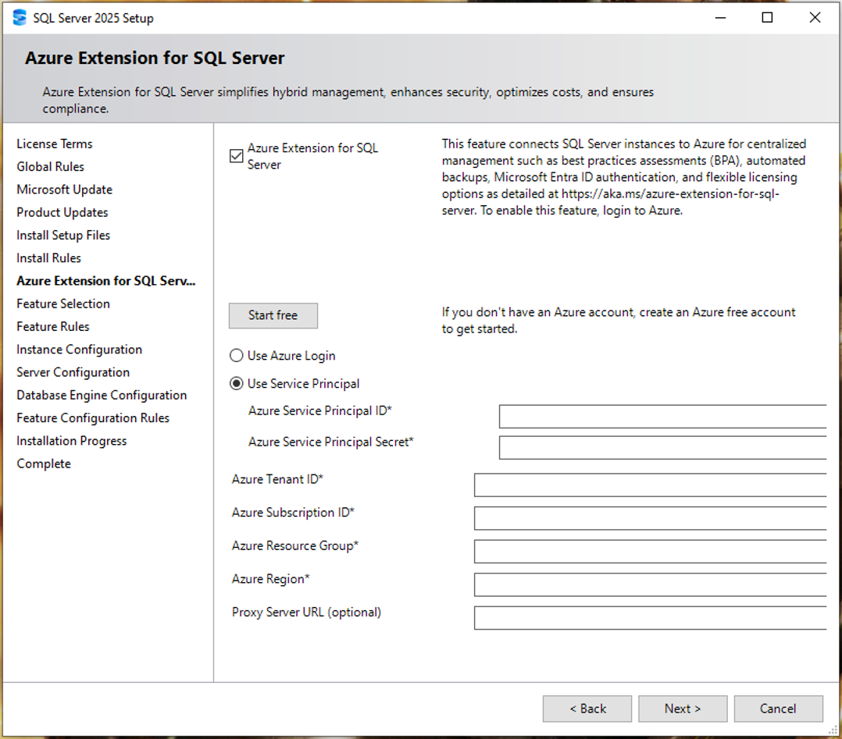
Figura 5. Opción Azure Extension for SQL Server encontrada durante la instalación.

Antes de continuar, utilicé herramientas de inteligencia artificial para consultar qué era esta extensión y si era necesaria para el uso que tendría SQL Server durante el curso. Comprendí que esta opción permite integrar SQL Server con servicios de Microsoft Azure y que no era indispensable para realizar una instalación local en mi computador.
Por esta razón decidí desmarcar la opción Azure Extension for SQL Server y continuar sin configurar los datos de Azure, ya que por el momento utilizaré SQL Server de manera local para las actividades académicas.
  - Creación y configuración de la instancia
Durante este proceso apareció la sección Feature Selection, en la cual se muestran diferentes características y componentes que se pueden instalar con SQL Server. En esta parte seguí principalmente las recomendaciones del video guía, debido a que todavía no conocía la función de cada una de las opciones disponibles.
Posteriormente continué con la configuración de la instancia. Durante la instalación se estableció SQLEXPRESS como nombre de la instancia, el cual sería importante más adelante para poder identificarla y conectarme desde SQL Server Management Studio.
Al avanzar llegué a la sección Server Configuration, donde encontré diferentes servicios y opciones de configuración. Esta fue una de las partes que me pareció más compleja, debido a que había varias configuraciones que todavía no comprendía y no sabía qué efecto tendría modificarlas. Por esta razón continué siguiendo las indicaciones mostradas en el video guía.
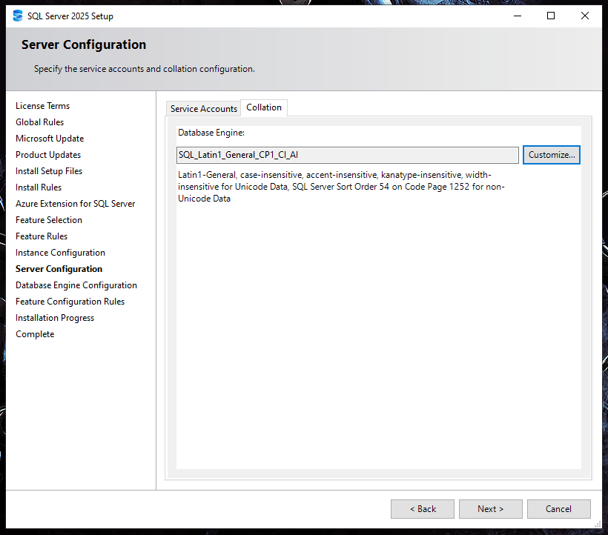
Figura 6. Configuración de los servicios de SQL Server.

Luego pasé a la sección Database Engine Configuration, donde también se presentaban diferentes opciones relacionadas con la configuración del motor de base de datos. Aunque todavía no comprendía completamente para qué servía cada una, esta parte me resultó más sencilla de configurar siguiendo los pasos indicados en el video.
  - Finalización de la instalación
Una vez terminadas las configuraciones, el proceso de instalación de SQL Server 2025 Express finalizó correctamente. Al terminar, el video guía indicaba continuar con la instalación de las herramientas de administración de SQL Server; sin embargo, este paso no fue necesario en mi caso, ya que previamente había instalado SQL Server Management Studio 22.
Aunque la instalación había finalizado sin mostrar errores, todavía me faltaba comprobar que podía conectarme correctamente desde SQL Server Management Studio a la instancia SQLEXPRESS que acababa de instalar.

- Conexión de SQL Server Management Studio con SQLEXPRESS
Una vez finalizada la instalación de SQL Server 2025 Express, abrí nuevamente SQL Server Management Studio 22 con el objetivo de comprobar que podía conectarme a la instancia que acababa de instalar.
En este punto encontré otra diferencia con respecto al video utilizado como guía. En el video, al abrir SQL Server Management Studio, aparecía directamente una ventana de conexión donde se mostraba el nombre del servidor. En mi caso, al utilizar una versión más reciente de SSMS, la ventana tenía una apariencia diferente y el campo Server Name aparecía vacío.
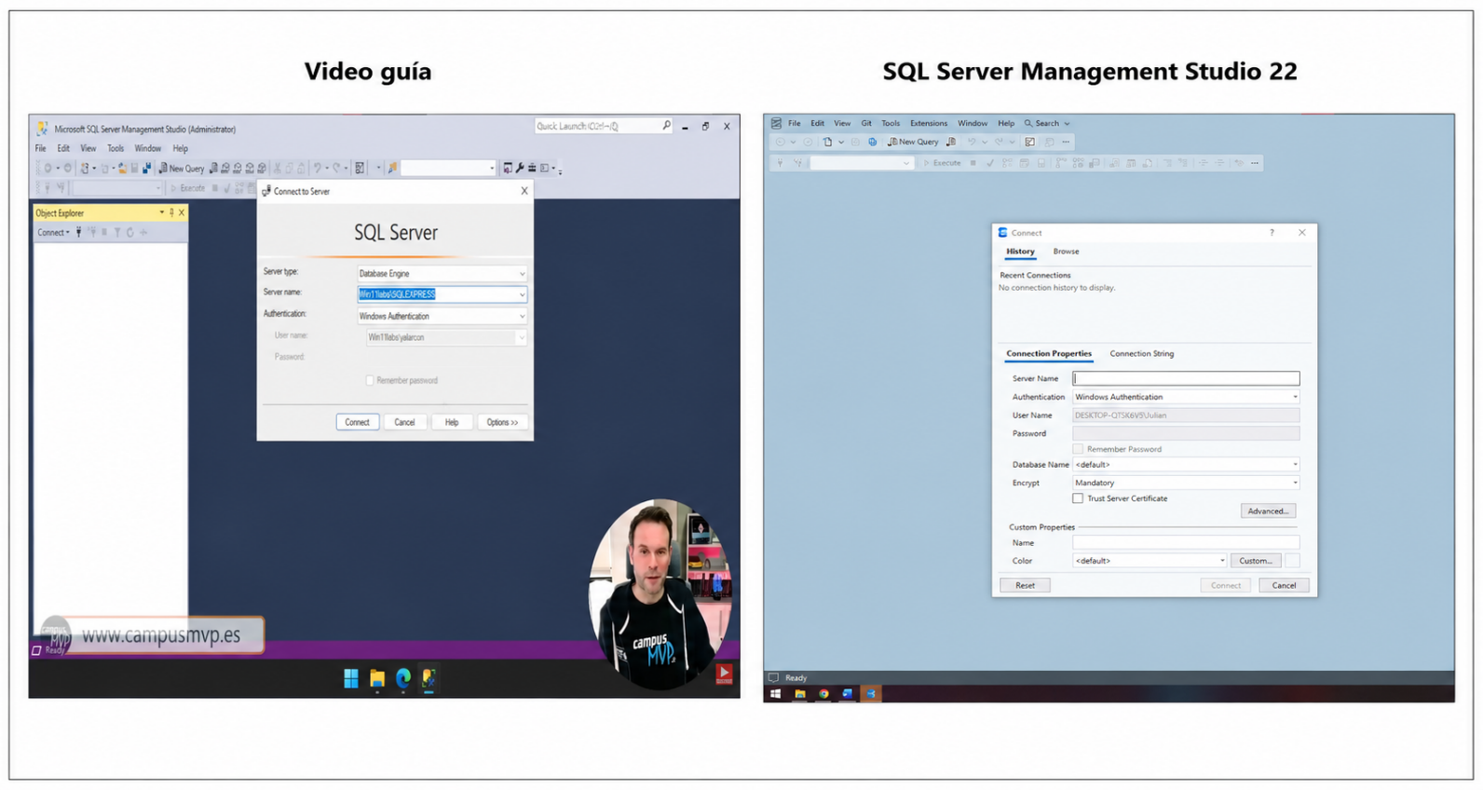
Figura 7. Comparación entre la ventana de conexión mostrada en video guía y SQL Server Management Studio 22.

Inicialmente no sabía qué información debía ingresar en Server Name, por lo que utilicé herramientas de inteligencia artificial para consultar cómo podía identificar la instancia instalada.
Dentro de la opción Browse, SSMS me permitió visualizar los servidores locales disponibles y allí encontré la instancia DESKTOP-QTSK6V5\SQLEXPRESS.
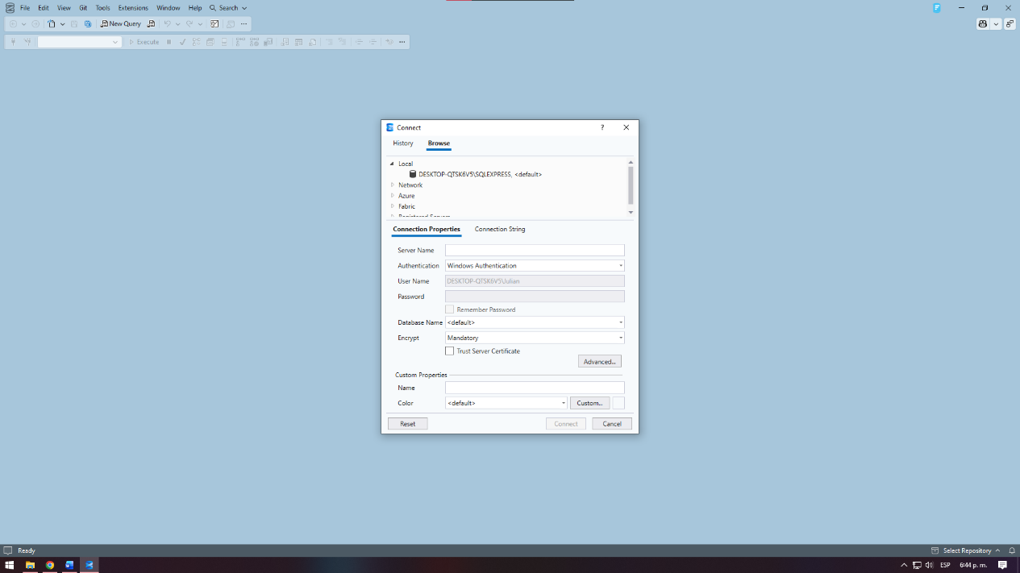
Figura 8. Identificación de la instancia SQLEXPRESS instalada en el equipo.

De esta manera pude comprender que DESKTOP-QTSK6V5 corresponde al nombre de mi computador y SQLEXPRESS al nombre de la instancia de SQL Server instalada.
  - Error durante el primer intento de conexión
Después de identificar la instancia DESKTOP-QTSK6V5\SQLEXPRESS, realicé el primer intento de conexión utilizando la opción Windows Authentication. Sin embargo, al intentar conectarme apareció un mensaje de error y la conexión no pudo completarse.
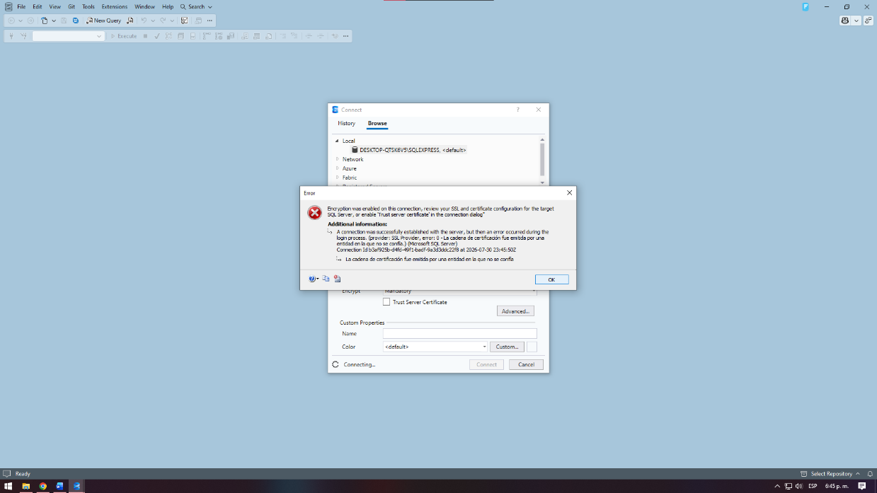
Figura 9. Error presentado durante el primer intento de conexión con la instancia SQLEXPRESS.
Al aparecer el mensaje de error, inicialmente no comprendí cuál era el problema ni qué debía modificar para poder conectarme. Por esta razón utilicé herramientas de inteligencia artificial como apoyo, compartiendo el mensaje de error para poder entender su significado y encontrar una posible solución.
A partir de esta consulta comprendí que SSMS sí había logrado comunicarse con SQL Server, pero la conexión no podía completarse debido a un problema de confianza con el certificado utilizado por el servidor local.
Como solución, la IA me indicó que debía marcar la opción Trust Server Certificate, que permite confiar en el certificado utilizado por el servidor para realizar la conexión local. Después de realizar este cambio, intenté conectarme nuevamente.
  - Conexión exitosa a la instancia SQLEXPRESS
Después de marcar la opción Trust Server Certificate, realicé nuevamente el intento de conexión y esta vez SQL Server Management Studio logró conectarse correctamente a la instancia DESKTOP-QTSK6V5\SQLEXPRESS.
Una vez realizada la conexión, pude visualizar la instancia en el panel izquierdo Object Explorer, junto con diferentes opciones como Databases, Security, Server Objects, Replication y Management. Con esto pude comprobar finalmente que la instalación de SQL Server y la conexión desde SQL Server Management Studio estaban funcionando correctamente.
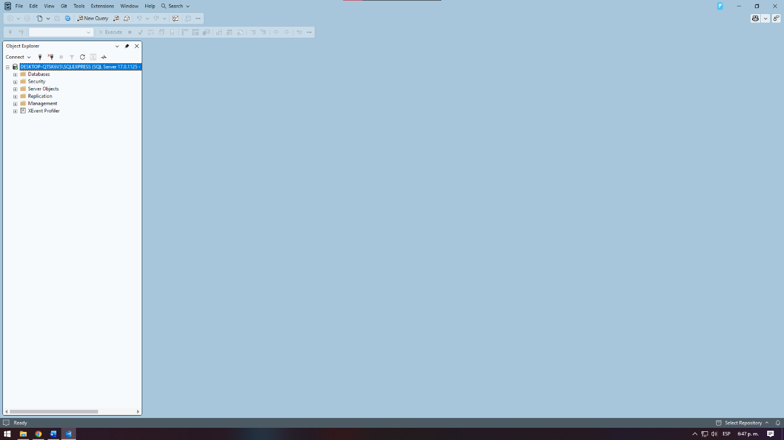
Figura 10. Conexión exitosa a la instancia SQLEXPRESS desde SQL Server Management Studio 22.

- Experiencia y aprendizajes durante la instalación
En general, la experiencia de instalar SQL Server Management Studio 22 y SQL Server 2025 Express fue positiva. Aunque inicialmente pensé que sería un proceso más sencillo y similar a la instalación de otros programas, durante el proceso encontré varias configuraciones y conceptos que no conocía y aún no comprendo del todo.
  - ¿Qué me pareció fácil?
La instalación de SQL Server Management Studio 22 fue la parte más sencilla. El instalador fue guiando el proceso y no se presentaron errores que me impidieran finalizarlo.
También me resultó fácil seguir el video compartido por el profesor durante gran parte de la instalación de SQL Server. Cuando las pantallas y opciones coincidían con las mostradas en la guía, podía continuar el proceso sin mayores dificultades.
  - ¿Qué me pareció complejo?
La parte más compleja fue encontrar configuraciones que todavía no conocía y tener que decidir qué opciones seleccionar. Esto ocurrió principalmente durante la configuración de los servicios y de la instancia de SQL Server.
También me pareció un poco complejo que algunas pantallas y opciones que aparecían durante mi instalación eran diferentes a las mostradas en el video guía, posiblemente porque utilicé versiones más recientes de SQL Server y SSMS. Esto hizo que en algunos momentos tuviera que investigar qué debía hacer antes de continuar.
El inconveniente que más dificultad me generó fue la conexión entre SSMS y la instancia SQLEXPRESS, debido a que inicialmente no sabía qué debía ingresar como nombre del servidor y posteriormente apareció un error relacionado con el certificado.
Otra dificultad que tuve durante el proceso fue el idioma, ya que varias opciones y mensajes del programa aparecen en inglés. Aunque puedo comprender algunas palabras y términos, todavía me cuesta entender completamente algunos mensajes, especialmente cuando contienen información técnica. Por esta razón, en algunos momentos necesité apoyarme en herramientas de traducción o IA para comprender lo que indicaba el programa antes de continuar.
  - ¿Qué tuve que investigar?
Durante el proceso fue necesario consultar principalmente:
- El mensaje relacionado con la configuración regional y el idioma durante la instalación.
- Para qué servía la opción Azure Extension for SQL Server y si era necesaria para el curso.
- Cómo identificar la instancia SQLEXPRESS desde SQL Server Management Studio.
- El error que apareció durante el primer intento de conexión y la opción Trust Server Certificate.
Para resolver estas dudas utilicé el material compartido por el profesor, búsquedas en Google y herramientas de inteligencia artificial como ChatGPT y Gemini.
  - ¿Qué entendí durante el proceso?
Uno de los principales aprendizajes fue comprender que instalar SQL Server y tener SQL Server Management Studio no significa que automáticamente estén conectados. Después de instalar ambos programas fue necesario identificar la instancia de SQL Server y realizar la conexión desde SSMS.
Además, comprendí que no todas las opciones que aparecen durante una instalación son necesarias para el uso que voy a darle al programa. Un ejemplo fue la extensión de Azure, que investigué antes de decidir continuar sin habilitarla.
  - ¿Qué no entendí completamente?
Aunque logré completar la instalación y conectar correctamente los programas, todavía existen configuraciones que no comprendo, especialmente algunas de las opciones disponibles durante la configuración de los servicios y del motor de base de datos.
También desconozco la función específica de varios de los componentes que instalé con SQL Server Management Studio. En estos casos seguí las recomendaciones del material utilizado como guía para poder continuar con el proceso.
Considero que estos conceptos podrán quedar más claros a medida que avance el curso y empiece a utilizar SQL Server y sus diferentes herramientas.

- Herramientas y recursos de apoyo utilizados
Durante el proceso de descarga, instalación y configuración de SQL Server y SQL Server Management Studio utilicé diferentes herramientas y recursos como apoyo. Estos me permitieron seguir el proceso de instalación, resolver algunas dudas y comprender mejor los inconvenientes que se presentaron.
- Página oficial de Microsoft: la utilicé para realizar la descarga de SQL Server y SQL Server Management Studio, además de consultar información relacionada con estas herramientas.
- Video guía compartido por el profesor: fue utilizado como principal referencia para seguir el proceso de instalación y realizar varias de las configuraciones de SQL Server.
- Orientación del profesor durante la clase virtual: durante la clase realicé algunas preguntas breves al profesor para aclarar dudas que aparecieron durante el proceso. Por ejemplo, consulté cuál versión de SQL Server era necesario instalar, lo que me permitió tener una orientación antes de continuar.
- Google: lo utilicé como motor de búsqueda para consultar información adicional cuando fue necesario.
- ChatGPT y Gemini: los utilicé como herramientas de apoyo para comprender algunos mensajes y opciones que no conocía, traducir información que aparecía en inglés y buscar posibles soluciones a los inconvenientes encontrados durante la instalación.

- Glosario

Término | Definición
SQL Server | Sistema de Microsoft utilizado para almacenar, organizar y administrar bases de datos.
SQL Server Management Studio (SSMS) | Programa que permite conectarse y trabajar con SQL Server mediante una interfaz gráfica.
SQL Server Express | Edición gratuita de SQL Server, utilizada principalmente para aprendizaje, desarrollo y aplicaciones que no necesitan grandes recursos.
Instancia | Instalación o ejecución de SQL Server que funciona de manera independiente y tiene un nombre que permite identificarla.
SQLEXPRESS | Nombre de la instancia de SQL Server Express creada durante mi instalación.
Server Name | Nombre utilizado en SSMS para identificar el servidor o instancia a la cual se desea realizar la conexión.
Windows Authentication | Forma de conectarse a SQL Server utilizando las credenciales del usuario de Windows.
Object Explorer | Panel de SSMS donde se pueden visualizar y administrar elementos del servidor, como bases de datos y configuraciones.
Feature Selection | Parte del instalador donde se seleccionan las características o componentes de SQL Server que se desean instalar.
Server Configuration | Sección del instalador utilizada para configurar servicios y otras opciones de SQL Server.
Database Engine | Componente principal de SQL Server encargado de trabajar con las bases de datos y la información almacenada.
Azure | Plataforma de servicios en la nube de Microsoft que puede integrarse con SQL Server.
Azure Extension for SQL Server | Extensión que permite integrar una instalación de SQL Server con servicios de Microsoft Azure.
Certificado | Elemento de seguridad utilizado para ayudar a establecer conexiones seguras entre sistemas.
Trust Server Certificate | Opción de SSMS que permite confiar en el certificado utilizado por el servidor durante la conexión.

- Conclusiones
La instalación de SQL Server 2025 Express y SQL Server Management Studio 22 fue una experiencia positiva que me permitió tener un primer acercamiento a estas herramientas. Durante el proceso encontré algunas dificultades y diferencias con el material utilizado como guía, lo que me llevó a investigar y utilizar diferentes recursos de apoyo para poder continuar.
Finalmente, logré instalar ambos programas y conectarme correctamente a la instancia SQLEXPRESS. Aunque todavía existen conceptos y configuraciones que no comprendo completamente, considero que esta experiencia me permitió adquirir conocimientos básicos que podré fortalecer a medida que avance en el curso.

- Referencias
Microsoft. Documentación oficial de SQL Server y SQL Server Management Studio. Utilizada para la descarga de los programas y consulta de información relacionada con su instalación y configuración.
- https://www.microsoft.com/en-us/sql-server/sql-server-downloads
- https://learn.microsoft.com/en-us/ssms/install/install
YouTube. Video guía proporcionado por el profesor para realizar el proceso de instalación y configuración de SQL Server.
- https://youtu.be/_fFz-_O2yvI
OpenAI – ChatGPT. Herramienta de inteligencia artificial utilizada como apoyo para comprender mensajes, resolver dudas durante la instalación y organizar la información recopilada.
Google – Gemini. Herramienta de inteligencia artificial utilizada como apoyo para realizar consultas y comprender algunos mensajes encontrados durante el proceso.

Nota sobre el uso de inteligencia artificial
Para la elaboración de este informe utilicé ChatGPT como herramienta de apoyo para organizar la información y mejorar la redacción del documento. El contenido fue construido a partir de mi experiencia durante la instalación de SQL Server y SQL Server Management Studio, las dificultades encontradas, las consultas realizadas y las evidencias recopiladas durante el proceso.

